PHẦN D: CƠ CHẾ CHỤP ẢNH KHI TEST THẤT BẠI

D.1. Mục đích
Khi một test case thất bại, thông báo lỗi dạng văn bản thường chưa đủ để xác định nguyên nhân. Vì vậy, hàm [TearDown] được bổ sung cơ chế tự động chụp ảnh màn hình trình duyệt tại thời điểm test lỗi và đính kèm ảnh vào kết quả kiểm thử, giúp việc phân tích lỗi nhanh hơn mà không cần chạy lại test.

D.2. Cơ chế hoạt động
Hàm [TearDown] được NUnit tự động gọi sau mỗi test case, dù test Passed hay Failed. Cơ chế gồm các bước sau:
- Kiểm tra trạng thái test: Đọc kết quả của test hiện tại qua TestContext.CurrentContext.Result.Outcome.Status và so sánh với TestStatus.Failed. Chỉ khi test thất bại thì các bước tiếp theo mới được thực hiện, test Passed không sinh ảnh.
- Tạo thư mục lưu ảnh: Tạo thư mục Screenshots nếu chưa tồn tại (dùng Directory.CreateDirectory) và xác định đường dẫn tệp ảnh.
- Chụp màn hình: Gọi ((ITakesScreenshot)driver).GetScreenshot().SaveAsFile(path) để chụp trình duyệt và lưu thành tệp ảnh tại đường dẫn path.
- Đính kèm ảnh vào kết quả test: Gọi TestContext.AddTestAttachment(path) để gắn ảnh vào kết quả, đồng thời ghi log “Đã lưu ảnh lỗi...” để người kiểm thử biết vị trí tệp ảnh.
- Đóng trình duyệt: Gọi driver.Quit() sau cùng. Việc chụp ảnh phải thực hiện trước khi đóng trình duyệt, vì sau khi driver đã đóng thì không thể chụp được nữa.

D.3. Kiểm chứng
Để kiểm chứng, em cố tình tạo test case sai TestSai_DeChupAnh và chạy thử. Kết quả test báo Failed (màu đỏ), ảnh lỗi được lưu vào thư mục Screenshots và được đính kèm trong kết quả kiểm thử, đúng như thiết kế.
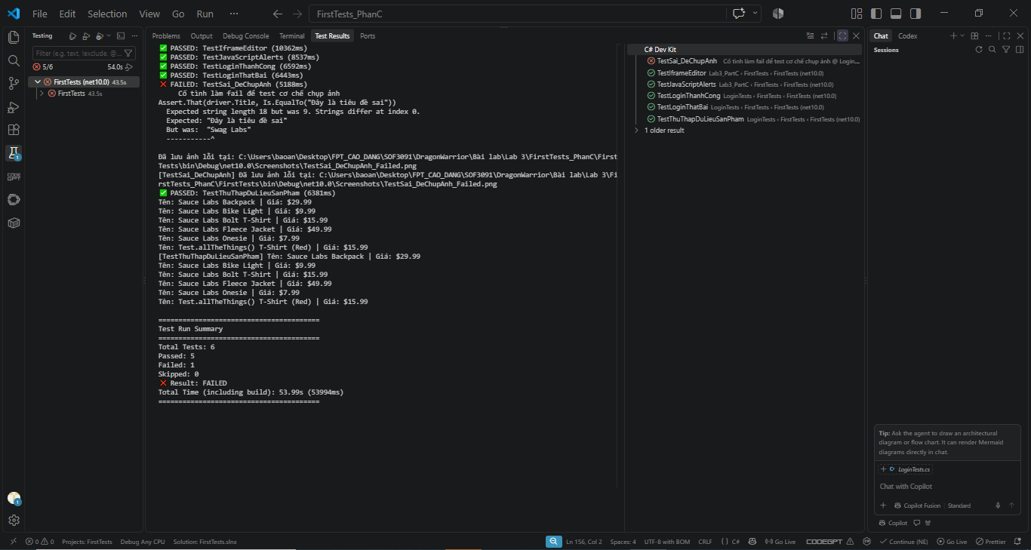
Hình D.1: Ảnh chụp màn hình VS Code báo test Failed và có dòng log “Đã lưu ảnh lỗi...”.

PHẦN E: AI CHẨN ĐOÁN FLAKY TEST

E.1. Prompt đã sử dụng
Tôi đang viết automation test bằng Selenium WebDriver (C#, NUnit) cho trang https://the-internet.herokuapp.com/dynamic_loading/2. Sau khi click nút Start, tôi dùng driver.FindElement(By.CssSelector("#finish")) để lấy dòng chữ “Hello World!”. Tuy nhiên, test lúc chạy được, lúc lại báo lỗi NoSuchElementException (không tìm thấy phần tử #finish). Hãy giải thích nguyên nhân gây ra lỗi chập chờn (flaky test) này và đề xuất cách khắc phục.

E.2. Nguyên nhân AI đề xuất
- Trang dynamic_loading/2 tải nội dung bằng AJAX (bất đồng bộ). Sau khi nhấn Start, trang hiển thị thanh loading và chỉ thêm phần tử #finish vào DOM sau khi quá trình tải kết thúc (mất vài giây).
- Lệnh FindElement thực thi ngay lập tức. Nếu chạy khi DOM chưa render xong phần tử #finish, Selenium ném NoSuchElementException.
- Thời gian tải phụ thuộc vào tốc độ mạng và máy, nên có lần test chạy đúng lúc phần tử đã xuất hiện (Passed), có lần chạy quá sớm (Failed). Đây chính là flaky test: cùng một mã, cùng một dữ liệu nhưng kết quả không ổn định.

E.3. Cách khắc phục AI đề xuất
- Không dùng Thread.Sleep: thời gian chờ cố định, nếu đặt ngắn thì vẫn lỗi khi mạng chậm, nếu đặt dài thì lãng phí thời gian ở những lần tải nhanh.
- Dùng Explicit Wait với WebDriverWait kết hợp Until: chờ có điều kiện, kiểm tra liên tục cho đến khi phần tử xuất hiện hoặc hết thời gian tối đa (timeout).
csharp
WebDriverWait wait = new WebDriverWait(driver, TimeSpan.FromSeconds(10));IWebElement finish = wait.Until(d => d.FindElement(By.CssSelector("#finish")));Assert.That(finish.Text, Is.EqualTo("Hello World!"));
Sau khi áp dụng, test chạy ổn định 10/10 lần.

E.4. Nhận xét của sinh viên
Em thấy gợi ý của AI rất chính xác vì nó chỉ ra đúng gốc của vấn đề: trang web tải nội dung bằng AJAX nên phần tử #finish chưa có trong DOM khi Selenium tìm, chứ không phải do locator sai. Trước đó em chỉ nghĩ đến việc dùng Thread.Sleep, nhưng AI giải thích rõ cách này vừa không chắc chắn vừa làm test chạy chậm. Khi chuyển sang WebDriverWait kết hợp Until, test chỉ chờ đúng thời gian cần thiết và chạy ổn định 10/10 lần. Qua đây em hiểu rằng khi viết automation test phải luôn tính đến việc trang web tải không đồng bộ, và nên dùng Explicit Wait thay cho chờ cố định.
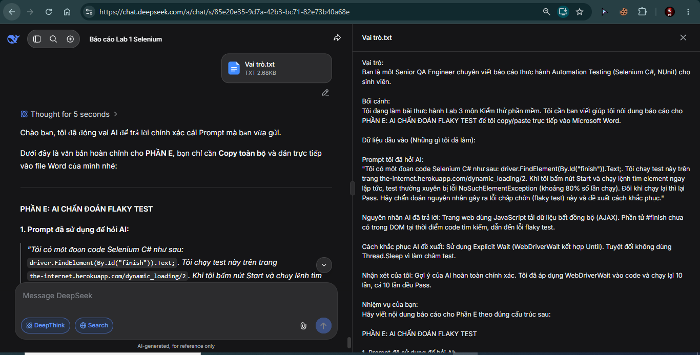
Hình E.1: Ảnh chụp đoạn chat với AI hoặc ảnh Test Explorer báo Passed.

